
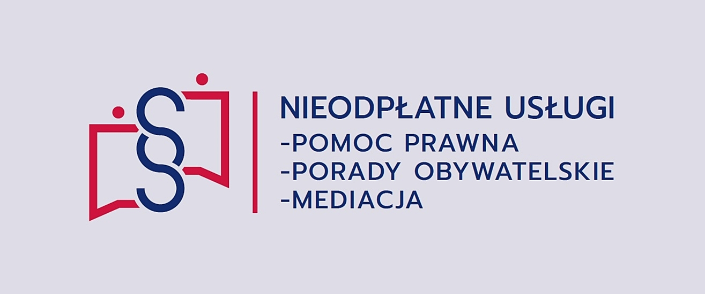
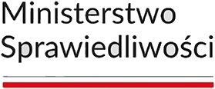

NIEODPŁATNE PORADNICTWO OBYWATELSKIE
Opis usługi | Nieodpłatne poradnictwo obywatelskie obejmuje rozpoznanie problemu  i udzielenie porady dostosowanej do indywidualnej sytuacji osoby korzystającej  z porady. Osoba korzystająca jest informowana o przysługujących jej prawach oraz spoczywających na niej obowiązkach.  W razie potrzeby, podczas porady może być sporządzony wspólnie z osobą zainteresowaną plan wyjścia z trudnej sytuacji oraz udzielona pomoc w jego realizacji.  Nieodpłatne poradnictwo obywatelskie obejmuje różnorodne dziedziny, w tym między innymi kwestie zadłużeń, sprawy mieszkaniowe oraz problemy z zakresu ubezpieczeń społecznych.  W ramach poradnictwa obywatelskiego może być również świadczona nieodpłatna mediacja.
Kto może skorzystać | Z porad może skorzystać każda osoba, która złoży oświadczenie, że nie jest  w stanie ponieść kosztów odpłatnej pomocy prawnej oraz przedsiębiorca  w zakresie prowadzonej działalności gospodarczej pod warunkiem, że dodatkowo złoży oświadczenie o niezatrudnianiu innych osób w ciągu ostatniego roku.
Forma zapisu | Termin wizyty ustalany jest telefonicznie pod nr 82 56 27 507 oraz za pośrednictwem strony internetowej: https://np.ms.gov.pl/zapisy lub pisząc na e-mail: npp@powiatchelmski.pl.
Inne informacje | Porady co do zasady udzielane są podczas osobistej wizyty w punkcie.  Osoby, które ze względu na niepełnosprawność ruchową, chorobę nie są w stanie przybyć do punktu oraz kobiety w ciąży lub osoby doświadczające trudności  w komunikowaniu się mogą otrzymać poradę przez telefon, Internet, poprzez zorganizowanie wizyty w miejscu zamieszkania albo w innym miejscu wyposażonym w sprzęt ułatwiający komunikację lub z dostępem do tłumacza języka migowego.
Jednostka prowadząca | adres | dni i godziny dyżurów | telefon
OIC Poland Fundacja Akademii WSEI  w Lublinie | Urząd Gminy Dubienka  ul. 3 Maja 6 | poniedziałek  godz. 12.00 – 16.00 | 82 56 27 507  w godz. 7.00 - 15.00
OIC Poland Fundacja Akademii WSEI  w Lublinie | Urząd Gminy Dorohusk  ul. Niepodległości 50 | wtorek  godz. 9.00 – 13.00 | 82 56 27 507  w godz. 7.00 - 15.00
OIC Poland Fundacja Akademii WSEI  w Lublinie | Gminna Biblioteka Publiczna  w Rejowcu  ul. Zwierzyńskiego 8 c | środa  godz. 8.00 – 12.00 | 82 56 27 507  w godz. 7.00 - 15.00
OIC Poland Fundacja Akademii WSEI  w Lublinie | Starostwo Powiatowe  w Chełmie  pl. Niepodległości 1  pok. 294 III piętro | czwartek 7.15 - 11.15  piątek 12.00 – 16.00 | 82 56 27 507  w godz. 7.00 - 15.00

